附件5:
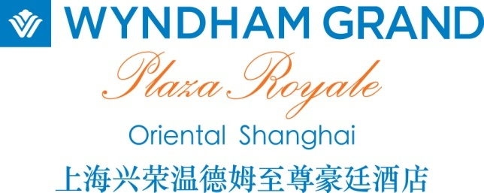
上海证券交易所债券培训客房预定表
2017年4 月17 日

姓名 :

公司名 :

电话号码 : 传真号码 :

入住日期 : 航班号: 时间 :

离店日期 : 航班号： 时间 :

房型&房价
- 豪华间: 人民币 580 净价 (含一份早餐)
- 豪华间: 人民币 680 净价 (含两份早餐)
- 行政豪华间: 人民币 900 净价 (含一份早餐)
- 行政豪华间: 人民币 1000 净价 (含两份早餐)
备注:
1.以上价格包含15%服务费。
2. 此房价同时适用于此活动中提前两天入住及延迟两天退房的团队用房

客房取消条款：
- 所有已预定房间如需取消，必须以书面形式通知酒店.
- 所有已预定房间，如在入住日期前1天内取消，酒店将会收取一天的房费。

请将此表格全部填写完毕发传真或电子邮件至酒店预定部
酒店将以传真或电子邮件回复书面确认，如没有收到书面确认说明预定未成功。
上海兴荣温德姆至尊豪廷酒店 浦东大道2288号
电话: +86-21-58526666*转客房预定部 传真: +86-21-58520100
电子邮件: reservations.oriental@wyndhamgpr.com

